Муниципальное казенное общеобразовательное учреждение
«Элисенваарская средняя общеобразовательная школа»
(МКОУ «Элисенваарская СОШ»)
186720 Республика Карелия, Лахденпохский р-н, п. Элисенваара, ул. Школьная, д.7,
тел/факс (814)50 33-651, elis-ch-37@yandex.ru

КАРТА ДИСТАНЦИОННОГО ЗАНЯТИЯ
Дата: 28.04.2020 г.
Класс: 7
Предмет: геометрия
Учитель: Васильева Лариса Владимировна
Адрес обратной связи: vas_lar@mail.ru

- Инструкция для учащегося:
- Повторить теоретический материал урока
- Проверить степень усвоения знаний с помощью тренировочных заданий
- Закрепить полученные знания с помощью выполнения домашнего задания
- План-конспект учебного занятия:
2.1. Тема: «Повторение по теме «Треугольники»»
2.2. Цель: систематизировать знания учащихся по теме: «Прямоугольный треугольник»; совершенствовать навыки решения задач на применение свойств прямоугольного треугольника, признаков равенства прямоугольных треугольников.

2.3. Краткий план занятия:
- систематизируем знания по теме: “Треугольники”;
- закрепим теоретический материал по теме;
- совершенствовать навык решения задач.

2.4. Закрепление изученного материала: Решите самостоятельно!
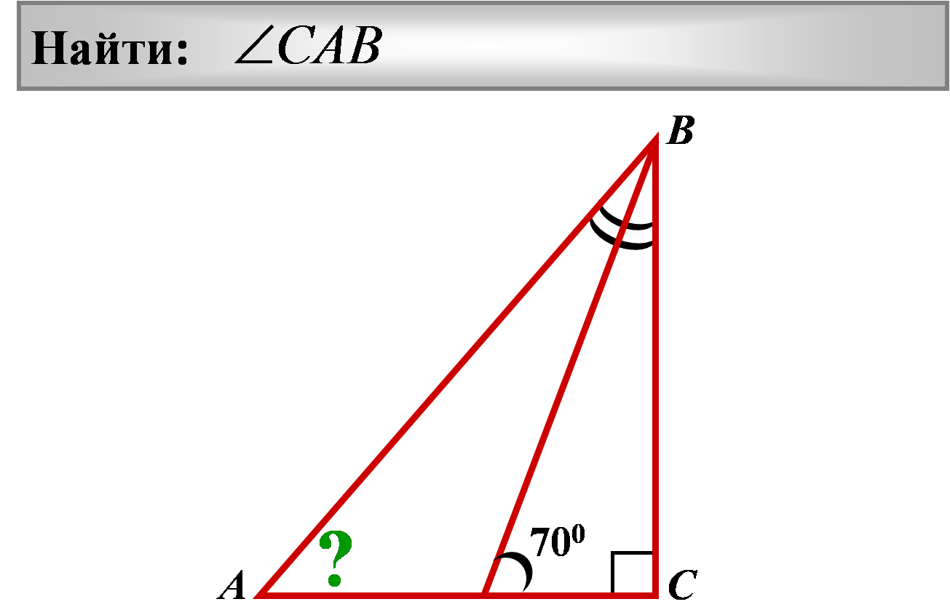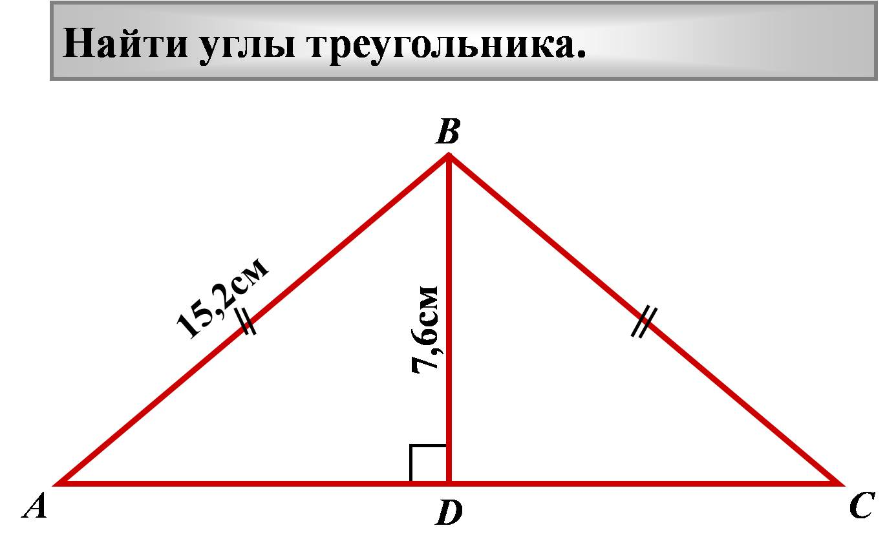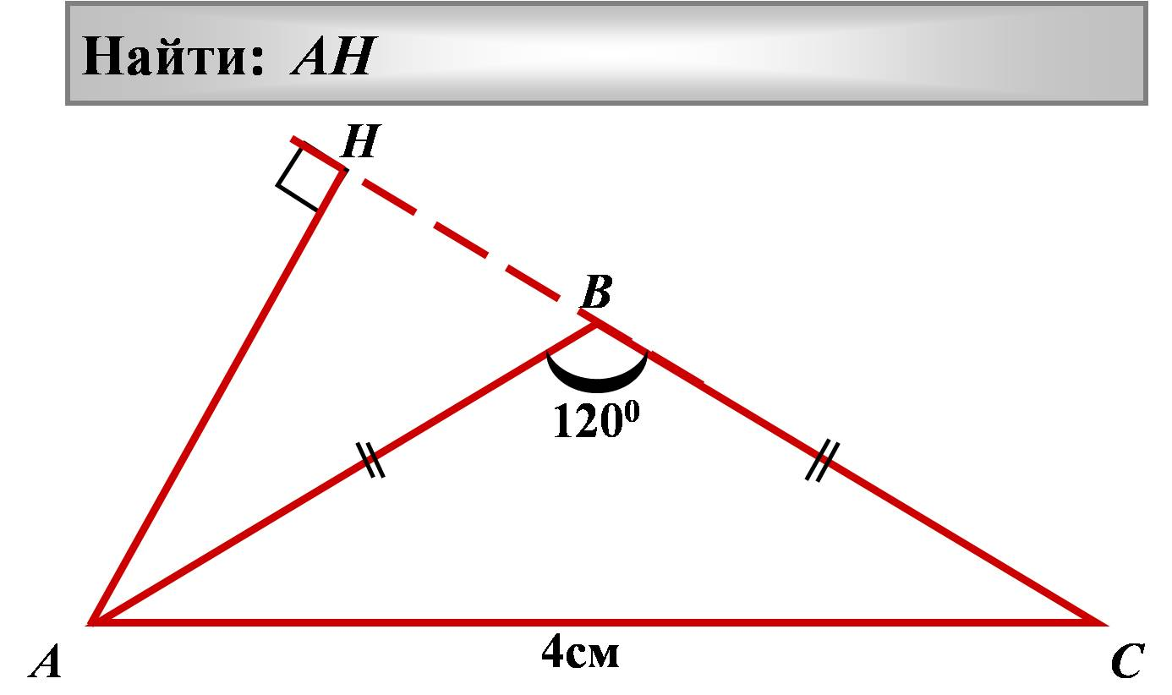

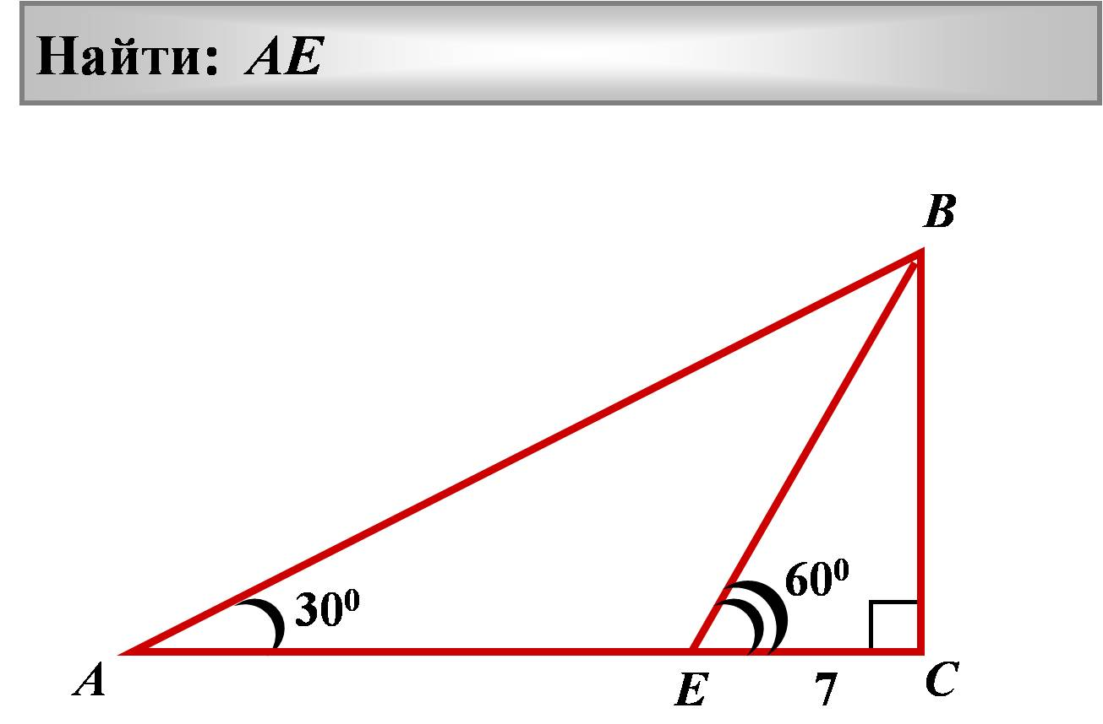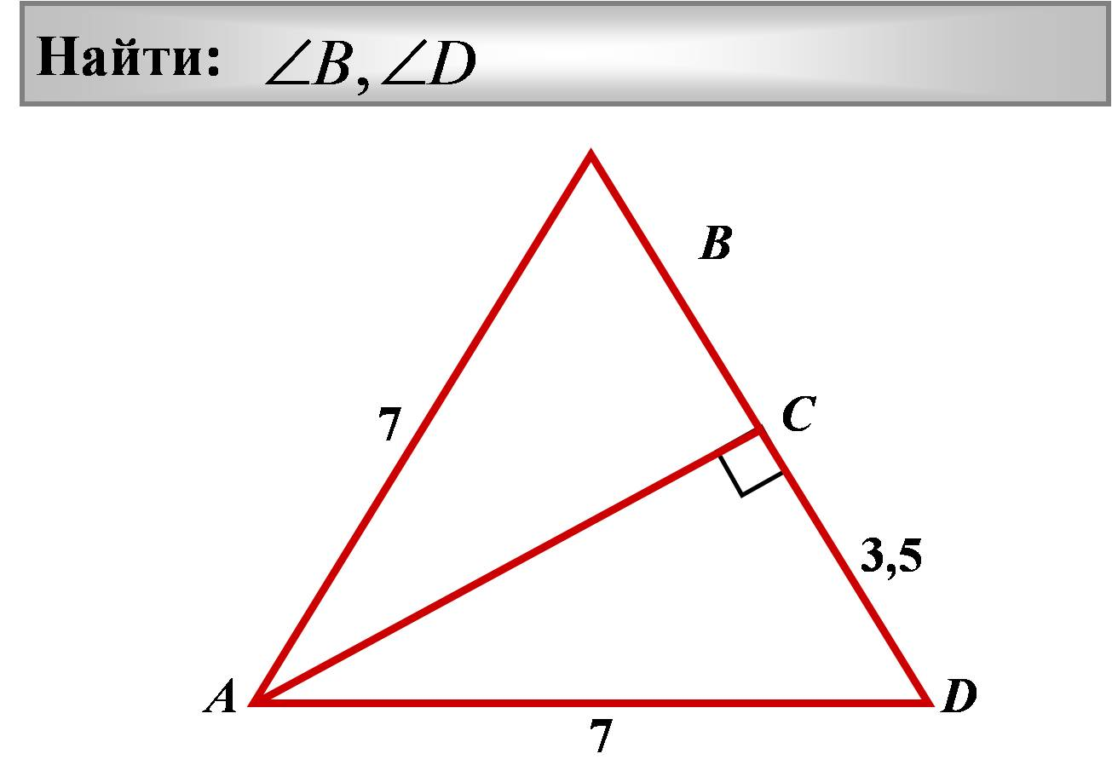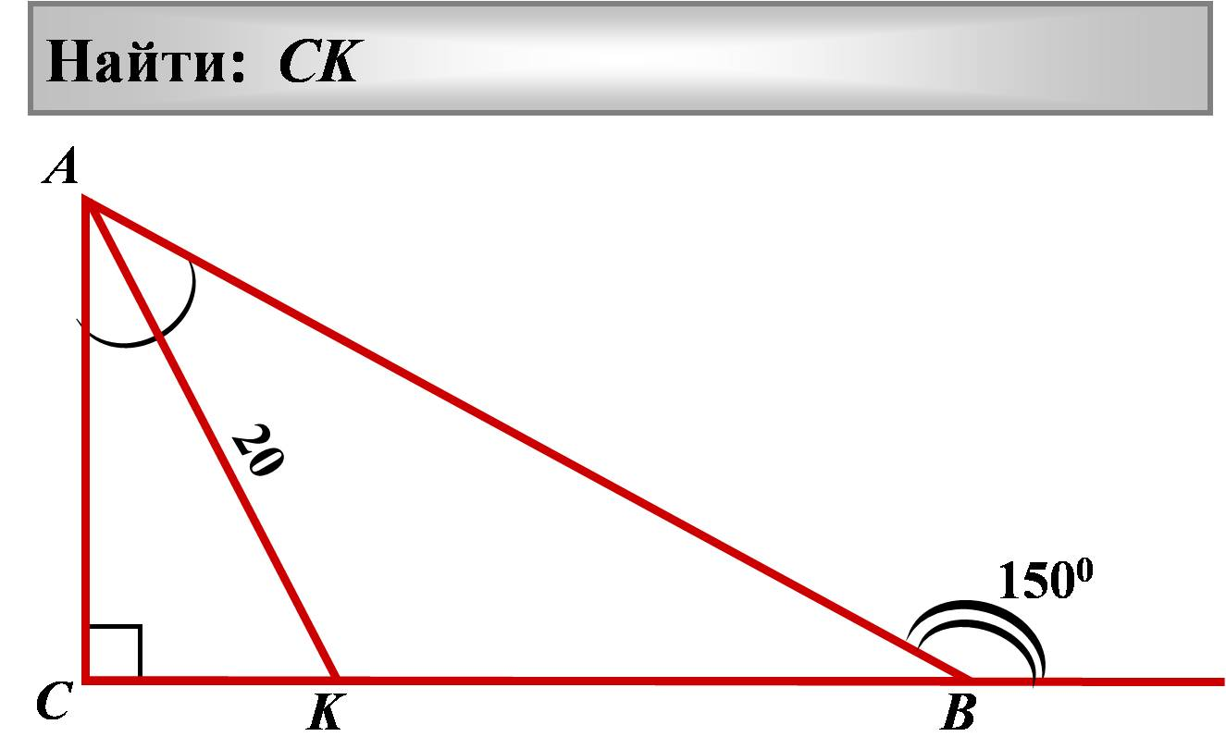

2.5. Домашнее задание: Выполните тест:
Вариант 1: Волчков Я., Воронцов Д., Колупанина К., Пашков М., Смирнов А.
Вариант 2: Винтер В., Лысенко А., Минулина Я., Чекконен Д.

Вариант 1 Вариант 2

